**Retreat Protocol**

**적 캐릭터**

**개요**

본 기획서는 적 캐릭터의 배경, 컨셉과 게임내 특징에 대해서 설명한다.

**기본 정보**

|  |  |
| --- | --- |
| **이름** | **아자드 밀러** |
| **나이** | **37세** |
| **인종** | **흑인** |
| **성별** | **남성** |
| **직업** | **군인, 비밀 요원** |
| **소속** | **정착지 반란군** |
| **직급** | **지휘관** |

|  |  |
| --- | --- |
| **이름** | **에리카 타르켄** |
| **나이** | **29세** |
| **인종** | **백인** |
| **성별** | **여성** |
| **직업** | **군인, 특수 부대** |
| **소속** | **정착지 반란군** |
| **직급** | **부지휘관** |

**배경**

뛰어난 전략과 전투 능력을 가진 반란군 함대는 지구와의 전쟁에서 승리를 거두지만,

플레이어(에드먼드 케리어)가 아직 살아 있다는 사실을 알게 되자 불안감을 느낀다.

그들은 플레이어가 다시 전쟁을 이끌거나 지구의 희망이 될 가능성에 두려움을 느끼며,

지구의 상징과 같은 존재인 그를 처치해야만 진정한 독립을 이룰 수 있다고 믿는다.

반란군은 그가 다시 지구로 돌아가지 못하도록 필사적으로 막으려 한다.

**예시 이미지**

|  |
| --- |
| **적 함선 1** |

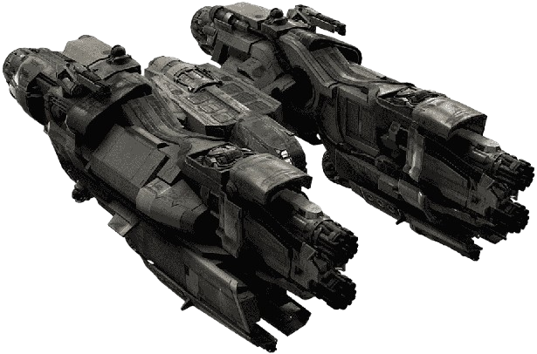

|  |
| --- |
| 적 함선 2 |

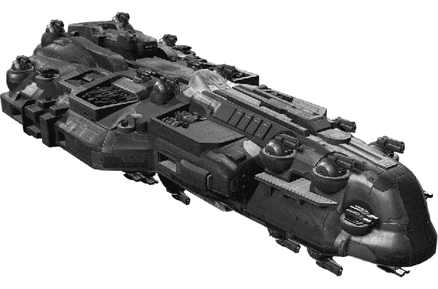

**게임 내 특징**

**이동**

기본적으로 적은 계속 직진하며 이동한다.

|  |  |
| --- | --- |
| **상태** | **행동** |
| **플레이어와의 거리가 너무 가까운 경우** | **적은 플레이어를 등지고 이동한다.** |
| **플레이어와의 거리가 너무 먼 경우** | **적을 플레이어를 향해 이동한다.** |
| **플레이어와의 거리가 적당한 경우** | **현재 이동방향을 유지한다.** |

**공격**

공격 쿨타임 마다 반복적으로 플레이어를 공격한다. 플레이어의 속도와 이동방향을 고려하여 플레이어의 예상 위치를 계산하고, 공격이 도달하는 시간을 계산해 플레이어의 예상 위치에 투사체를 발사한다.

**피해 및 방어**

플레이어로부터 피해를 입은 경우, 방어력을 고려하여 실제 피해량을 계산한다. 방어력은 피해를 감소시키는 비율로 적용된다. 체력이 0 이하가 되면 플레이어에게 경험치를 부여하고 파괴된다.

**상태**

|  |  |
| --- | --- |
| **요소** | **내용** |
| **난이도** | **플레이어와의 거리에 비례하여 증가** |
| **체력** | **시간에 따라 점차 증가하며, 최대 4배까지 증가** |
| **공격력** | **난이도에 비례하여 최대 2배까지 증가** |
| **이동 속도** | **랜덤하게 설정** |
| **공격 쿨타임** | **랜덤하게 설정** |